
Carga masiva de costos
Paulina Urquiza
Versión 1, 02-09-2022

Historia de Revisiones

Fecha | Versión | Descripción | Autor
02-09-2020 | 1 | Requerimiento

Objetivo

Resultado Esperado | Cargar montos discrecionales de manera masiva
Objetivos | - Automatizar cálculo de modelos tarifarios que actualmente no existen de manera sistémica en SAM (ej: modelo escalonado, modelo incentivos de efectividad/productividad/ modelo de pago a motos, por tipo cliente, por tipo producto, etc.)  - Disminuir tiempos de digitación de montos discrecionales  - Evitar digitaciones erróneas  - Homologar comentarios de discrecionales
Persona(s) | Jefes de base, Jefes Proyectos, Subgerentes
Áreas involucradas | Distribución

Características (feature)

Característica | Carga masiva de costos
Descripción | Habilitar en el módulo de registro de costos la exportación e importación de planilla Excel donde se registren montos discrecionales y sus observaciones correspondientes.
Propósito | Digitación de montos discrecionales
Problema del Usuario | El informe de costos variables y descuentos es actualmente una tarea engorrosa que implica mucho tiempo para los jefes de base/zona, lo que además puede tender al error por mala digitación.
Valor para el usuario | Eficiencia en el tiempo destinado a esta labor, disminución de riesgo de error
Supuestos | N/A
No hace | N/A
Criterios de Aceptación | Respecto a validaciones al momento de realizar carga masiva:  - Monto Carga Masiva debe ir acompañado de una observación, y viceversa.  - La observación debe contener al menos 3 caracteres.  - Si se escribe “Otro” en la columna “Observación”, acompañar el detalle en la columna “Comentario”.  - El comentario, en caso de digitarse, también debe contener al menos 3 caracteres  - Si hay filas sin modificación alguna, omitirla en el registro de información en SAM.  - Mantener restricción de no poder descontar montos mayores al Monto Calculado de la fila a modificar.  En caso de error:  - No modificar nada de data (no subir nada)  Solo aplica a monto y Observación, si modifica otro dato, no se procesa ningún registro del archivo Excel  - Alertar mediante un popup que arroje la cantidad de errores encontrados.  - Descargar documento Excel que muestre en qué filas se hallan los errores a corregir.  Previo a la importación masiva:  - Lanzar popup previo a la importación definitiva de la planilla a plataforma SAM, donde usuario se le notifique  - “no se encontraron errores.  - “se cargará discrecional a rutas x,y,z,etc.  - “se cargará en total $X en discrecional  Confirma carga masiva? SI/NO?”  - Tener ese validador (botón) SI/NO.

Procesos y Diseños

- En módulo de registro de costos, habilitar la opción de obtener los costos diarios de uno o más días, si aún no se encuentran en estado “informado” (tanto del mes actual y anterior).
  - Crear un nuevo módulo que considere el mes actual y el anterior, solo para los registros que están en estado <> a informado

Después de informar se debe generar la carga masiva

  - Crear Nuevo campo -> Costo Carga Masivo

- Exportar costos a editar a Excel.

- Campos requeridos sí o sí en planilla: Fecha Operación, Ruta (bodega), Proveedor, Patente, Monto Calculado, Entregas, Retiros, columna nueva “Monto Carga Masiva” que diferencie los montos variables y descuentos digitados uno a uno de los montos digitados por carga masiva, Observación y Comentario. Los campos que se deben modificar al momento de la carga son solamente el de Monto Carga Masiva, Observación y Comentario.

- El usuario podrá disminuir el número de filas a sobrescribir, no así las columnas, así como tampoco puede agregar columnas o filas con data que no se encontraba de manera previa en sistema SAM. En el caso de filas con data repetida, se tomará la primera fila registrada, en orden descendente.

  - Id Unico: Ruta+Base+Dia -> Informar errores al momento de validar y procesar cuando el archivo este corregido.

- Sobre la digitación del discrecional, el número a digitar no podrá ser mayor a 6 dígitos (+/-999.999). En cuanto a la observación, es obligatoria en caso de digitar montos, con la finalidad de tener claridad del porqué de cada digitación.

- Los jefes de base están alineados con la homologación de observaciones de discrecionales; en caso de tener una observación no homologada, se debe escribir “Otro” y detallarlo en la columna “Comentario”.

N/A al nuevo módulo

- Esta carga masiva debe quedar registrada como una columna extra en los costos discrecionales informados en SAM con el nombre “Valor Carga Masiva”, columna complementaria a los otras otras columnas de montos discrecionales. (esto con el fin de diferenciar orígenes de información).
  - Crear campo nuevo Valor Carga Masiva

- Los valores digitados en “Valor Carga Masiva”, al igual que los montos variables y de descuentos, deben pasar al sistema de liquidaciones.
  - Debe informar al módulo de liquidaciones
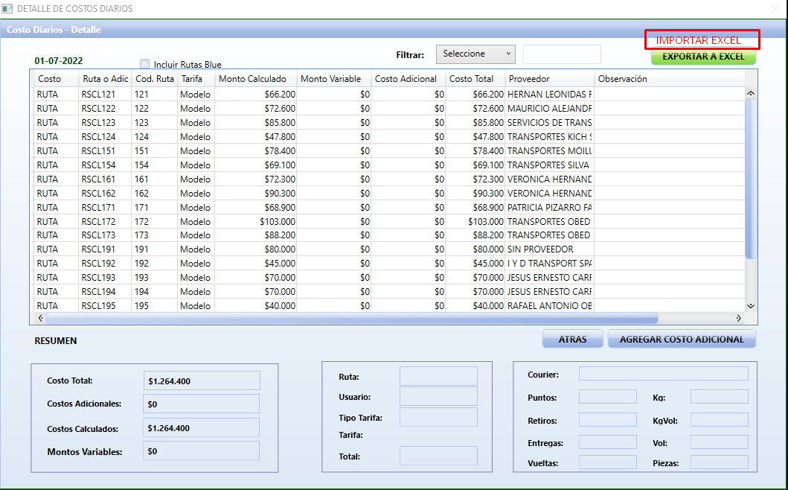

Analítica

KPI | Estado actual | Meta | Tiempo
Tiempo de digitación | 1 hora por informar costos de toda la semana anterior | 20 minutos

